

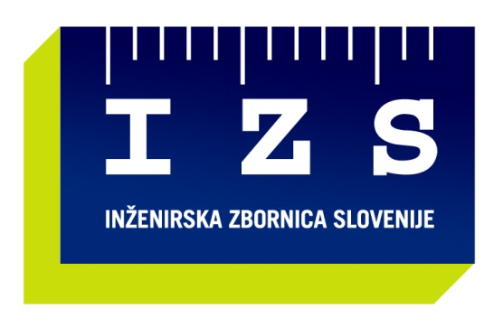
SPOROČILO ZA JAVNOST:

NAPOVEDNIK SVETOVNEGA INŽENIRSKEGA FORUMA 2012
in spremljajočih dogodkov

z današnjo postavitvijo interaktivne instalacije (kocke) na zgornjem delu Kongresnega trga v Ljubljani napovedujemo največji svetovni inženirski dogodek v tem letu.

V času od 17. do 21. septembra 2012 bo v Ljubljani potekal Svetovni inženirski forum.
Spremljalo ga bo letno srečanje Svetovne zveze inženirskih organizacij – WFEO, v katero je včlanjenih več kot 90 držav in ki zastopa več kot 15 milijonov inženirjev iz vsega sveta.

Na forumu bo nastopilo preko 60 eminentnih govornikov iz več kot 30 držav sveta. Pričakujemo okoli 400 tujih udeležencev in 250 domačih zastopnikov inženirstva, gospodarstva in politike.

Pod naslovom Trajnostna gradnja za ljudi, ki predstavlja vse večji izziv 21. stoletja, bo poseben poudarek namenjen:
- mestom in urbanemu okolju,
- zelenim stavbam,
- trajnostni infrastrukturi in
- varnosti pred naravnimi nesrečami.

Organizatorja dogodka sta Inženirska zbornica Slovenije (IZS) in Svetovna zveza inženirskih organizacij (WFEO).

Pokrovitelji dogodka so UNESCO, Mestna občina Ljubljana in predsednik države dr. Danilo Türk, ki bo forum tudi uradno odprl.

Več o forumu: www.wef2012.si . Napovednik dogodkov: na naslednji strani .

»Svetovni inženirski forum v Ljubljani bo vrhunsko srečanje najvplivnejših predstavnikov inženirstva iz vseh petih kontinentov na temo Trajnostne gradnje za ljudi, ki bo umestilo Slovenijo na svetovni gradbeni zemljevid. Cilj letošnjega foruma je povezati stroko, gospodarstvo in politiko za ponovni zagon gradbenega sektorja, ki preživlja eno najhujših kriz v zgodovini. Pomanjkanje energije in okoljska ozaveščenost bosta glavna motorja razvoja gradbeništva v naslednjem desetletju. Na nas je, da nadaljujemo izročilo lanske konvencije v Ženevi: »Inženirji poganjamo svet.««, je v povabilu na forum izpostavil predsednik Inženirske zbornice Slovenije, mag. Črtomir Remec.
Predsednik Svetovne zveze inženirskih organizacij, Adel Al Kharafi, je poudaril: »Tematika foruma - Trajnostna gradnja za ljudi – je skrbno izbrana in odgovarja času, saj so vprašanja s tega področja in inženirski odgovori nanje izjemno aktualni za ljudi vsega sveta. Forum pa bo izjemno pomemben tudi za inženirje, ki iščejo in podajajo odgovore in rešitve v obliki energetsko učinkovitih stavb, okolju prijaznih objektov, zelenih stavb in podobno. Prepričan sem, da bo forum s tako eminentnimi govorniki in številnimi udeleženci z vsega sveta uspešna in dragocena izkušnja, tako s strokovnega kot poslovnega vidika.«
In prav slednje bi z vašo pomočjo želeli sporočiti čim širši slovenski javnosti. Hkrati pa je forum tudi priložnost za predstavnike medijev, da na njem dobite najbolj eminentne sogovornike s področja graditve in prostora iz domovine in tujine.

Več informacij:
mag. Barbara Škraba Flis, generalna sekretarka IZS
01 547 33 40
izs@izs.si

NAPOVEDNIK DOGODKOV:

Tiskovna konferenca, 17.9.2012

Ponedeljek, 17.9.2012 | Tiskovna konferenca | Ob 11:00 uri | Grand hotel Union (Rdeča dvorana)

Forum, 18. in 19.9.2012, Grand hotel Union, Ljubljana

Torek, 18.9.2012 | Otvoritev foruma | Ob 9:00 uri | Grand hotel Union  (Unionska dvorana)
Torek, 18. in 19.9.2012 | Forum | Po programu | Grand hotel Union (Unionska,  Bela in Steklena dvorana)
Sreda, 19.9.2012 | Okrogla miza:  Slovenija in zeleno gospodarstvo | Ob 14:30 uri | Grand hotel Union  (dvorana bo določena naknadno)
Sreda, 19.9.2012 | Zaključek foruma | Ob 17:00 uri | Grand hotel Union  (Unionska dvorana)
Petek, 21.9.2012 | Tehnični ogled:  Rudnik živega srebra Idrija | Ob 9:00 uri

Spremljajoči dogodki:

Torek, 18.9.2012 | Otvoritev razstave:  Modernistična stanovanjska arhitektura | Ob 19:00 uri | Narodna in univerzitetna knjižnica, Ljubljana
Sreda, 19.9.2012 | Sprejem za udeležence foruma | Ob 19:00 uri | Ljubljanski grad
Četrtek, 20.9.2012 | Podelitev priznanja članu IZS za mednarodne inženirske dosežke na Gala večerji WFEO | Ob 19:00 uri | Grand hotel Union  (Unionska dvorana)

Pol-letno srečanje Svetovne zveze inženirskih organizacij, 16. do 20.9.2012

